泰丰社区党总支学习教育工作简报

第20期

泰丰社区党总支 2024年5月17日

泰丰社区党总支组织党员干部集中学习《中华民族共同体概论》

为深入学习贯彻党的二十大精神，紧紧抓住“铸牢中华民族共同体意识”这条主线，不断深化民族团结进步教育，用党的创新理论指导社区民族团结进步工作。2024年5月17日，泰丰社区党总支组织全体党员干部集中开展《中华民族共同体概论》专题学习。

讲座以铸牢中华民族共同体意识为主线，学习贯彻习近平总书记关于加强和改进民族工作的重要思想，深刻领会“中华民族是多元一体的伟大民族”的丰富内涵。通过学习，使社区党员、干部深刻认识到铸牢中华民族共同体意识重大意义，坚持促进各民族交往交流交融,不断铸牢中华民族共同体意识，进一步提高了社区党员、干部民族团结的思想政治觉悟。

下一步，泰丰社区党总支将通过此次学习活动，广泛宣传党的民族团结理论政策，弘扬社会主义核心价值观，引导各族干部群众自觉铸牢中华民族共同体意识，维护民族团结进步成果，促进各民族像石榴籽一样紧紧抱在一起。

图片信息：

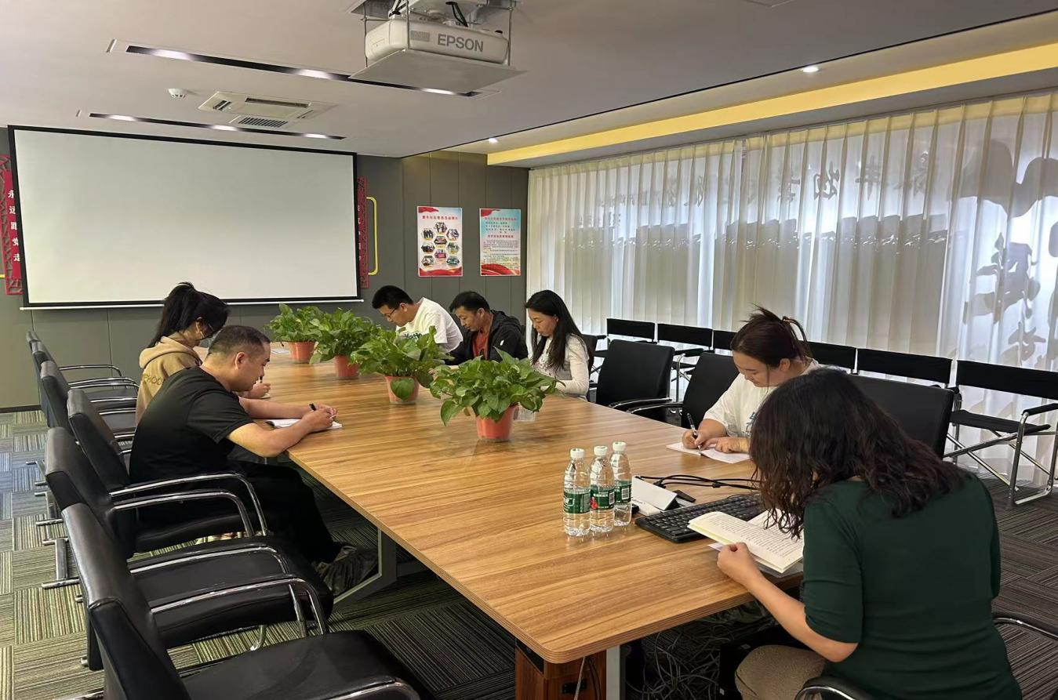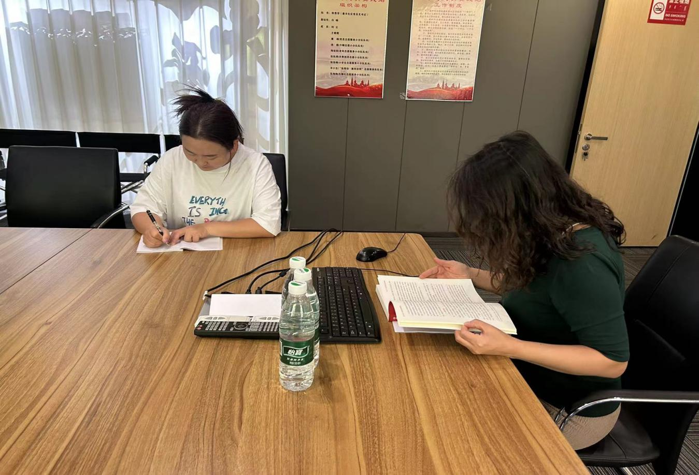

|  |  |  |
| --- | --- | --- |
| 2024年5月17日，泰丰社区党总支组织党员干部集中学习《中华民族共同体概论》  签到表 | | |
| 序号 | 姓名 | 备注 |
| 1 |  |  |
| 2 |  |  |
| 3 |  |  |
| 4 |  |  |
| 5 |  |  |
| 6 |  |  |
| 7 |  |  |
| 8 |  |  |
| 9 |  |  |
| 10 |  |  |
| 11 |  |  |
| 12 |  |  |
| 13 |  |  |